常州市二○一七年初中毕业、升学统一文化考试
化 学 试 题
注意事项：
1．本试卷分第Ⅰ卷（选择题）和第Ⅱ卷（非选择题）两部分，全卷满分100分。
2．答题前，考生务必将自己的姓名、考试证号填写在试卷上，并填写好答题卡上的考生信息。
3．考试时间为100分钟。考生应将答案全部填写在答题卡相应位置上，答在本试卷上无效。考试结束，试卷、答题卡一并上交。考试时不允许使用计算器。
4．可能用到的相对原子质量：Ar(H)＝1 Ar(C)＝12 Ar(N)＝14 Ar(O)＝16
Ar(Na)＝23 Ar(S)＝32 Ar(Cl)＝35.5 Ar(Ca)＝40 Ar(Fe)＝56 Ar(Zn)＝65
第Ⅰ卷（选择题 共40分）
一、选择题（本题包括20小题，每小题2分，共40分。每小题只有一个选项符合题意）
1．铝锂合金是中国商用飞机C919上使用的一种新材料，铝锂合金是
A．合成材料 B．金属材料 C．复合材料 D．非金属材料
2．下列食品富含蛋白质的是
A．米饭 B．面包 C．牛肉 D．蔬菜
3．下列物质属于纯净物的是
A．液氧 B．石油 C．矿泉水 D．不锈钢
4．下列物质的组成元素相同的是
A．干冰和冰 B．纯碱和烧碱
C．金刚石和石墨 D．生石灰和熟石灰
5．下列过程属于物理变化的是
A．铁锅生锈 B．粮食酿酒 C．食物腐败 D．白醋挥发
6．在水中加入下列物质后形成的溶液很难导电的是
A．蔗糖 B．食盐 C．硫酸 D．氢氧化钠
7．在空气中最不容易燃烧的是
A．白磷 B．红磷 C．镁条 D．铁片
8．合成尿素的化学方程式为：CO₂+2XCO(NH₂)₂+H₂O，X的化学式为
A．NH₃ B．N₂H₄ C．HNO₃ D．NH₃·H₂O
9．下列仪器不能作为反应容器的是
A．试管 B．量筒 C．烧杯 D．烧瓶
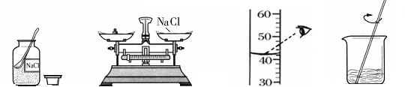
10．实验室配制溶质质量分数为5%的氯化钠溶液50g，下列操作正确的是
A．取氯化钠 B．称氯化钠 C．量取水 D．溶解
11．从混合物中分离与提纯X（括号内是杂质），不能用图1所示方案的是
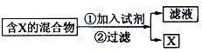
A．Ag（Fe）
B．Cu（CuO）
C．CaCO₃（CaCl₂）
图1
D．FeSO₄（CuSO₄）
12．化学与社会、科技、生产和生活等密切相关。下列做法不合理的是
A．少开私家车，以减轻雾霾 B．多用熟石灰吸收CO₂，以防止温室效应
C．在钢铁表面镀锌，以防止钢铁生锈 D．开发新能源，以减少对化石燃料的依赖
13．下列叙述正确的是
A．爆炸一定是化学变化 B．中和反应一定有盐生成
C．碱性的溶液一定是碱溶液 D．仅含有一种元素的物质一定是单质
14．在一定条件下，下列物质间的转化不能一步实现的是
A．S→SO₃ B．CO₂→O₂ C．Fe₃O₄→Fe D．Ca(OH)₂→NaOH
15．道尔顿、汤姆生和卢瑟福等科学家对原子结构进行了不断探索。下列叙述正确的是
①原子由原子核和核外电子构成
②原子的质量主要集中在原子核
③原子核在原子中所占的体积极小
A．①② B．①③ C．②③ D．①②③
16．某两种物质在光照条件下能发生化学反应，其微观示意图如下，图中相同小球代表同种原子，原子间的短线代表原子的结合。下列叙述正确的是
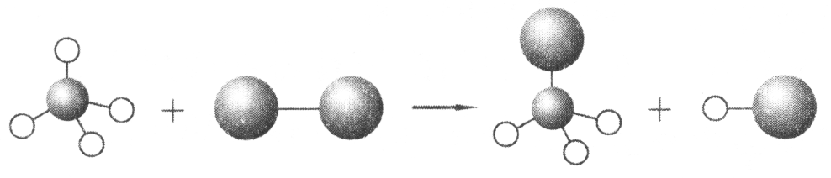

A．反应物中共有两种原子 B．反应前后分子不可分
C．图示反应不是置换反应 D．图示反应表示甲烷完全燃烧
17．聚乳酸[(C₃H₄O₂)_{n}]是一种可降解塑料，降解生成CO₂和H₂O。下列叙述错误的是
A．聚乳酸是一种有机高分子化合物 B．聚乳酸降解发生的反应是分解反应
C．聚乳酸中碳元素的质量分数为50% D．聚乳酸不会产生“白色污染”
18．向盛有氯化亚铁和氯化铜混合溶液的烧杯中加入一定量的锌粉，充分反应后，得到固体M和溶液N。下列叙述错误的是
A．锌有剩余时，M中一定有Fe、Cu和Zn
B．锌有剩余时，N中一定没有FeCl₂和CuCl₂
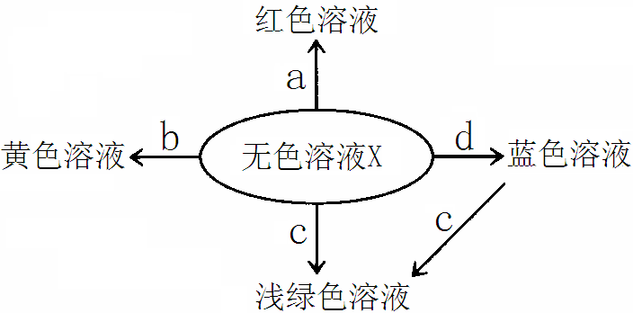
C．锌无剩余时，M中一定有Cu、可能有Fe
D．锌无剩余时，N中一定有ZnCl₂和FeCl₂
19．图2表示化学反应中溶液的颜色变化。下列叙述错误的是
A．若X是稀硫酸，a可能是紫色石蕊试液
B．若X是稀硫酸，b可能是氧化物
C．若X是稀盐酸，c不可能是单质
图2
D．若X是稀盐酸，d不可能是单质
20．在一密闭容器中发生某反应，容器中各物质的质量变化如下表所示。其中未知数据正确的是
物质
阶段 | 甲的质量/g | 乙的质量/g | 丙的质量/g | 丁的质量/g
反应前 | 40 | 40 | 0 | 0
反应中 | m₁ | m₂ | m₃ | 10.8
反应后 | 23 | m₄ | 30 | 27
A．m₁=30.8 B．m₂ =24 C．m₃ =13.6 D．m₄ =34

第Ⅱ卷（非选择题 共60分）
二、（本题包括4小题，共20分）
21．（4分）某品牌紫菜中含有蛋白质、维生素和水以及钾、钙、镁、磷、碘和铁等元素。
（1）用化学符号表示下列微粒。
①磷原子： ▲ ； ②铁离子： ▲ 。
（2）蛋白质中一定含有碳、氢、氧和 ▲ 元素。
（3）人体缺碘和碘过量均会导致 ▲ 疾病。
22．（4分）用符合下列要求的物质的序号填空。
①氧气 ②氮气 ③烧碱 ④浓硫酸 ⑤熟石灰 ⑥乙醇汽油
（1）可用作食品保护气的是 ▲ 。
（2）可用作汽车燃料的是 ▲ 。
（3）可用于干燥二氧化碳的是 ▲ 。
（4）可用于改良酸性土壤的是 ▲ 。
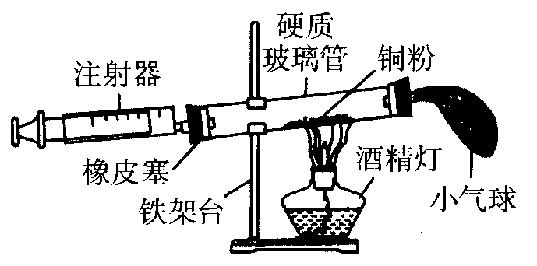
23.（6分）图3是测定空气中氧气含量的实验装置图。实验如下：用注射器抽取30mL空气（活塞拉至30mL刻度处），硬质玻璃管中空气的体积为50mL；在硬质玻璃管中放入过量铜粉，在右侧导管口套上瘪的气球；点燃酒精灯，反复推拉注射器和挤压气球，待充分反应后，冷却至室温；将气球中气体全部挤入硬质玻璃管，注射器中气体的体积为14mL。
（1）写出铜粉与氧气反应的化学方程式： ▲ 。
图3
（2）实验时，铜粉过量的目的是 ▲ ； ▲
（填“能”或“不能”）用木炭代替铜粉进行相同实验。
（3）实验测得空气中氧气的含量为 ▲ 。
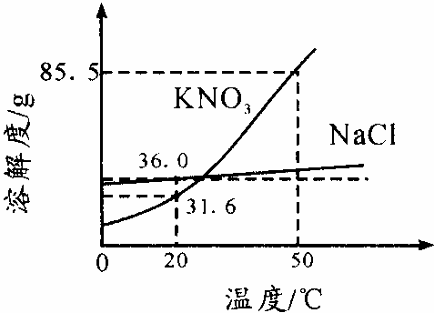
24.（6分）图4是小明在20℃时进行的系列实验示意图，①～⑤表示实验所得溶液；图5是NaCl、KNO₃的溶解度曲线。
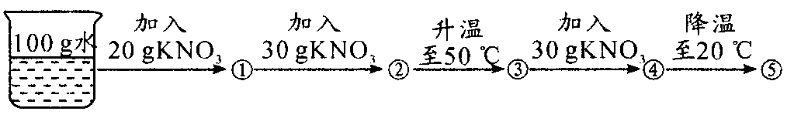

图4
图5

（1）20℃时，KNO₃的溶解度（S）= ▲ ；⑤是 ▲ （填“饱和”或“不饱和”）溶液。
（2）50℃时，饱和NaCl溶液中溶质的质量分数（ω₁）与饱和KNO₃溶液中溶质的质量分数（ω₂）的大小关系是：ω₁ ▲ （填“＞”、“＝”或“＜”）ω₂。
（3）小明发现：升温至50℃，②→③的过程中有少量水蒸发。下列叙述正确的是
▲ （填序号）。
a．①、②均为不饱和溶液
b．②→③的过程中溶质质量分数变大
c．④→⑤的过程中析出KNO₃晶体53.9g
（4）除去KNO₃固体中混有的少量NaCl的实验操作为：加适量水溶解→加热得到热饱和溶液→ ▲ →过滤→洗涤→干燥→KNO₃。

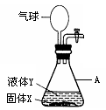
三、（本题包括4小题，共34分）
25．（10分）图6装置可用于实验室制取常见的气体。
（1）仪器A的名称是 ▲ ；气球的作用是 ▲ 。
（2）制取O₂。Y是 ▲ ；实验时，气球先变大、后变小。
图6
先变大的原因有：①反应生成了气体，气体进入气球；② ▲ 。
（3）制取CO₂。写出有关反应的化学方程式： ▲ 。
（4）制取H₂。现取足量的粗锌加入到25g稀硫酸中，充分反应后，产生0.1g氢气，则所用稀硫酸中溶质的质量分数为多少？（写出计算过程）
▲

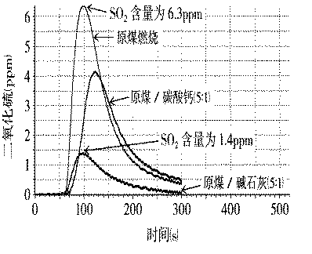
26．（8分）碳酸钙、碱石灰（NaOH和CaO的混合物）等作为吸收剂可以对燃煤烟气进行脱硫处理，利用数字化实验可以来测定燃煤烟气中SO₂的含量，得到如图7所示的SO₂含量与时间的关系曲线图。
（1）由图7可见，脱硫效率较高的吸收剂是 ▲
（填名称）。
（2）实验时，称取的3份原煤的质量要相等，其目的是
▲ 。
（3）利用碳酸钙吸收SO₂转化为CaSO₃，CaSO₃与空气中O₂反应转化为CaSO₄。
写出CaSO₃转化为CaSO₄的化学方程式： ▲ 。
（4）利用碱石灰吸收SO₂时，下列措施能使脱硫效率
图7
提高的是 ▲ （填序号）。
a．将原煤与碱石灰粉碎、混合均匀
b．将碱石灰的用量适当增加
c．将时间300s变为500s
（5）利用碱石灰吸收1.28gSO₂时，碱石灰中的NaOH、CaO与SO₂反应转化为Na₂SO₃和CaSO₃，则理论上反应消耗碱石灰的质量（m）范围是 ▲ 。

27．（8分）工业上利用生产钛白的副产品硫酸亚铁制备还原铁粉的流程如下：
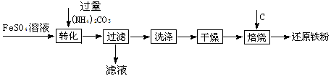

（1）“转化”时在溶液中生成了FeCO₃沉淀，从四种基本反应类型来看，该反应的类型是 ▲ ；“过滤”后得到的滤液中的溶质有 ▲ 和 ▲ （填化学式）。
（2）“干燥”过程中有少量的FeCO₃转化为FeOOH和CO₂，此时与FeCO₃反应的物质有
▲ （填化学式）；FeCO₃和FeOOH在空气中焙烧转化为Fe₂O₃，写出Fe₂O₃在高温条件下与C反应生成Fe和CO₂的化学方程式： ▲ 。
（3）制得的还原铁粉中含有Fe和少量Fe_{x}C。为确定Fe_{x}C的化学式，进行了如下实验：①取14.06g还原铁粉在氧气流中充分加热，得到0.22gCO₂；②另取相同质量的还原铁粉与足量稀硫酸充分反应（Fe_{x}C与稀硫酸不反应），得到0.48gH₂。Fe_{x}C的化学式是 ▲ 。

28．（8分）膨松剂是一种食品添加剂，某研究小组对膨松剂进行了如下探究。
【趣味实验】
实验1：和面。向20g面粉中加入10mL水，制得的面团编为1号；向20g面粉中加入10mL水，再加入2g膨松剂M，制得的面团编为2号。
实验2：发面。将和好的2个面团放入微波炉中加热，几分钟后，取出面团，发现1号面团无明显胀大，2号面团明显胀大且手感比较松软。
【提出问题】膨松剂M的成分是什么？
【提出假设】
假设1：M是NH₄HCO₃；
假设2：M是NaHCO₃；
假设3：M是NH₄HCO₃和NaHCO₃。
【实验探究1】
序号 | 实验步骤 | 实验现象 | 实验结论
① | 取少量M于试管中，  加热一段时间。 | 无刺激性气味  试管内壁有水珠  试管内有固体剩余 | 假设 ▲ 成立  假设 ▲ 不成立
【提出新问题】实验①试管中剩余固体是什么？
【实验探究2】
实验②：将实验①所得固体继续加热，无明显现象。冷却，向试管中加水，固体全部溶解，将所得溶液分为2份；向其中1份溶液中滴加稀盐酸，有气泡生成，将生成的气体通入澄清石灰水，有白色沉淀；向另1份溶液中滴加足量氯化钙溶液，有白色沉淀生成，静置，向上层清液中滴加2滴无色酚酞试液，溶液不变红。
【得出结论】
实验①试管中剩余固体是 ▲ （填化学式）。
【反思提高】
（1）NH₄HCO₃受热分解的化学方程式是 ▲ 。
（2）受热稳定性：Na₂CO₃ ▲ （填“＞”、“＝”或“＜”）NaHCO₃。
【拓展应用】
某品牌复配膨松剂N的配料为：磷酸二氢钙、碳酸氢钠和玉米淀粉，N遇水会发生如下反应：Ca(H₂PO₄)₂+2NaHCO₃=CaHPO₄↓+Na₂HPO₄+2CO₂↑+2H₂O；利用N和面和发面（加热）时，面团都会胀大。
下列叙述正确的是 ▲ （填序号）。
a．常温下的溶解度：Na₂HPO₄>CaHPO₄
b．碳酸氢钠在水溶液中遇到酸性物质能产生气体
c．根据上述反应，产生0.22gCO₂至少需要NaHCO₃的质量为0.42g

四、（本题包括2小题，你只需选做其中一个小题，若两小题全做则以29题计分，共6分）
29．（6分）石墨烯是“新材料之王”。
Ⅰ．工业上制备纯硅的一种流程如下：
SiO₂Si(粗)SiHCl₃Si(纯)
（1）步骤②经过冷凝得到的SiHCl₃中含有少量的SiCl₄和HCl，采用蒸馏来提纯SiHCl₃，蒸馏属于 ▲ （填“物理变化”或“化学变化”）。
（2）上述反应都是置换反应，流程中可循环使用的物质有 ▲ （填化学式）。
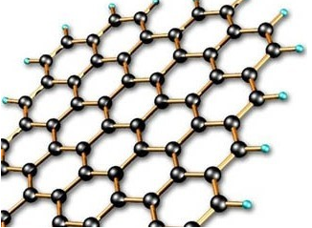
Ⅱ．石墨烯是由碳原子组成的只有一层原子厚度的二维晶体，微观
结构示意图见图8；石墨烯是导电导热性能很强的一种新材料，最有潜力成为硅的替代品。
（1）下列叙述正确的是 ▲ （填序号）。
图8
a．石墨烯是单质 b．石墨烯是化合物 c．石墨烯不导电
（2）将甲烷（CH₄）在镍或铜等金属基体上高温分解，碳原子会沉积吸附在金属表面连续生长成石墨烯。写出该反应的化学方程式： ▲ 。

30．（6分）水是生命之源。
（1）图9为电解水的装置图，接通电源观察到两电极都有气泡产生，通电一段时间后，x玻璃管中收集到的气体是 ▲ 。
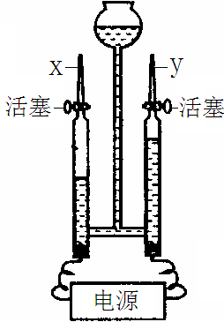
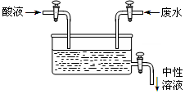

图9
图10

（2）含有较多钙、镁离子的天然水称为硬水，生活中常用 ▲ 来区分硬水和软水；自来水厂对天然水进行净化的过程中，通常不会采用 ▲ （填序号）。
a．电解 b．吸附 c．消毒
（3）某工厂排放的废水中含有NaOH。在废水流量不变的情况下，用溶质质量分数相同的稀硫酸或稀盐酸（两种酸液的密度相同）来处理，通过调节流量阀来控制酸液的流量（Q），使最终排出的溶液呈中性（见图10）。两种酸溶液的流量大小关系是：
Q（稀硫酸） ▲ （填“＞”、“＝”或“＜”）Q（稀盐酸）。
（4）将天然气（主要成分CH₄）与水在高温、有催化剂的条件下转化为氢气和二氧化碳。写出该反应的化学方程式： ▲ 。

